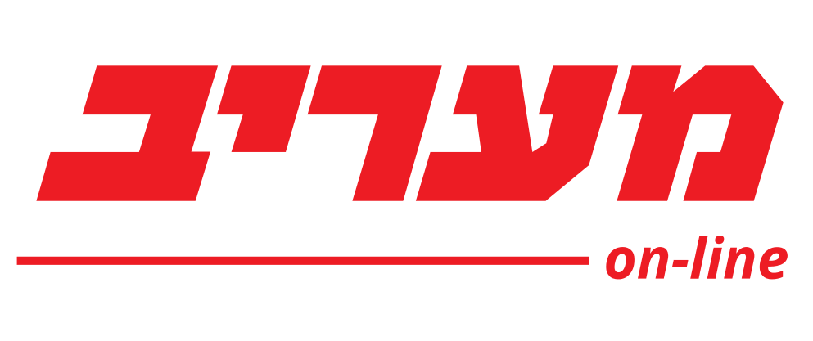

איראן תחילה: הישראלים מעריכים את אתגרי ביידן במזרח התיכון
סקר שנערך בקרב כאלף ישראלים מטעם המכון למחקרי ביטחון לאומי ואוניברסיטת ת"א מלמד על החששות בציבור בנוגע לתפקודו של הנשיא החדש בארה"ב. איך הם חושבים שעל ישראל לפעול?
מעריב אונליין 20/01/2021
שעות ספורות לפני שיושבע היום (רביעי) נשיא ארה"ב החדש, ג'ו ביידן, מפרסמים ה-INSS, המכון למחקרי ביטחון לאומי, ואוניברסיטת תל אביב סקר דעת קהל בנוגע לעמדת הציבור הישראלי על אתגרי החוץ והביטחון העומדים בפניו באזור. כך לדוגמה עולה כי הישראלים מסמנים את הגרעין האיראני כאיום המשמעותי ביותר ותומכים בפעילות נגדה אך בעדיפות בתיאום עם ארה"ב. עוד עולה כי יותר ממחצית הישראלים סבורים שביידן לא יצליח לקדם באופן משמעותי את תהליך השלום בין ישראל והפלסטינים.
המשא ומתן עם הפלסטינים: בתשובה לשאלה האם הנשיא ביידן יוכל לקדם באופן משמעותי את תהליך השלום עם הפלסטינים עולה כי 30% מהישראלים חושבים שכן, בעוד 52% חושבים שלא ו- 18% השיבו שלא יודעים. 51% מהישראלים חושבים שפתרון שתי המדינות אינו בר השגה בעתיד הנראה לעין, 35% חושבים שהוא אפשרי בעתיד הרחוק בלבד ורק 6% חושבים שהוא בר השגה בעתיד הקרוב. יחד עם זאת, רוב הציבור הישראלי עדיין תומך בפתרון שתי המדינות – 58% מהציבור הישראלי תומך בפתרון שתי מדינות לשני עמים בעוד 42% מתנגדים לו.
הגרעין האיראני: רוב הציבור הישראלי חושב שאיראן גרעינית הוא האיום המשמעותי ביותר הניצב בפני ישראל ותומך בפעילות נגדה בתגובה להתקדמותה בתכנית הגרעין. יחד עם זאת, רבים בציבור מתנים זאת בשיתוף פעולה עם ארה"ב. 26% מהישראלים השיבו כי אם איראן תחדש את פעילותה הגרעינית, על ישראל לפתוח במתקפה צבאית על אתרי הגרעין שלה, אך רק בתיאום עם ארה"ב. 20% מעדיפים שישראל תלחץ על ארה"ב להשיג הסכם גרעין משופר עם טהרן. רק 16% תומכים במתקפה צבאית ישראלית ללא תיאום עם ארה"ב.
...

לכתבה המלאה:

https://www.maariv.co.il/landedpages/printarticle.aspx?id=816394

